慧荣SM2262EN跑RDT教程（本地版）

在线更新版：https://docs.qq.com/doc/DV0NTTEdSTkRWS3lp

本次教程使用材料：

板子：2262EN公版4贴

颗粒：英特尔 PF29F04T2AOCTJ1 *4（ID：89,C4,18,32,A2,00）单颗512G 8CE B27A制程

缓存：镁光D9STQ *2（单颗512M 16bit=1G的DDR3）

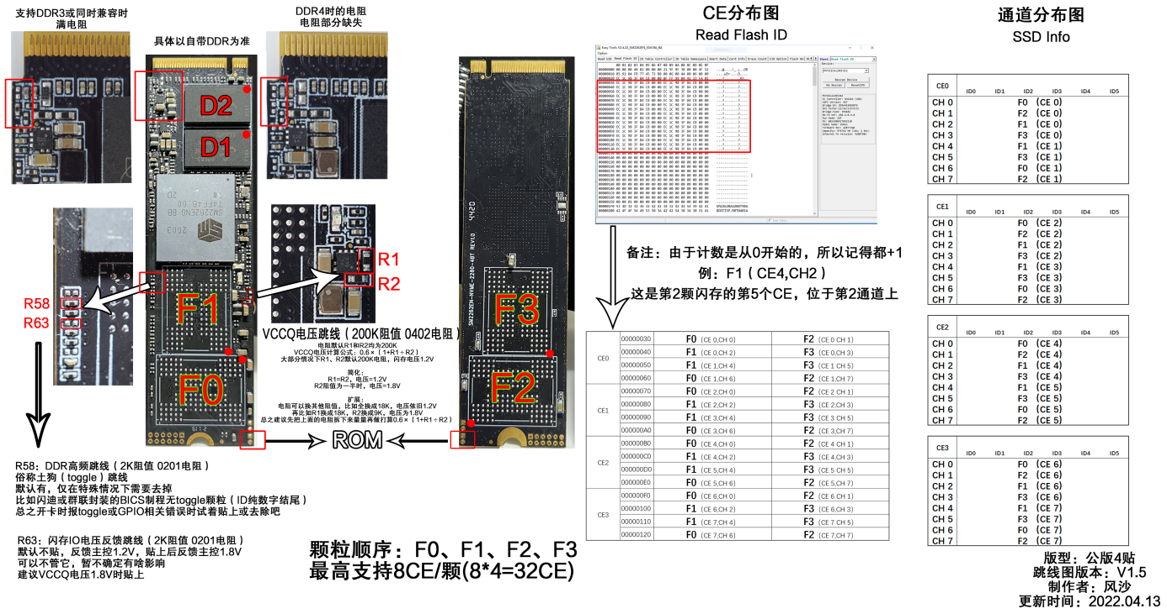

（请仔细观察跳线图）

教程开始！

————————————————

###### 1.短接上电

看到板子有主控的那一面最右下角的那两个孔没，上图中标出ROM的那个

想办法把那两个孔接到一起然后用转接卡插上电脑（我常用一根线或者用金属镊子夹住）

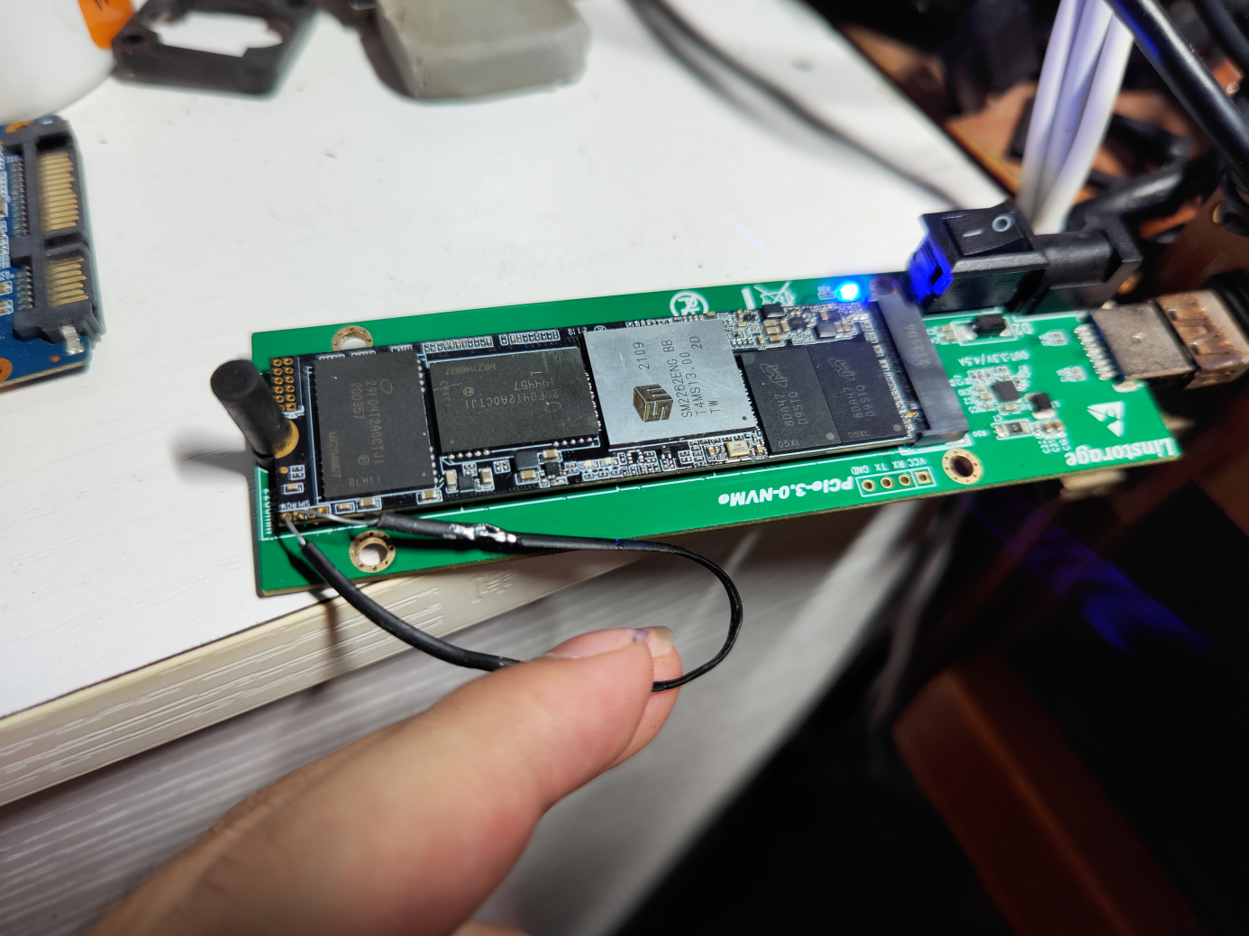

软件识别到1024M并显示ROM模式后就去掉这根线

注意：识别到了就可以去掉了，别TM一直傻逼兮兮的插着，不然到时候写不进去固件！

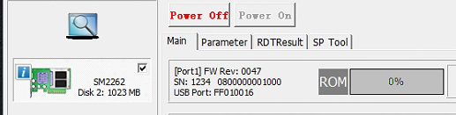

###### 2.设置软件

进入软件设置，密码是两个空格

用Auto自动识别颗粒，选择正确的那个（我的是最后一个），如果识别不到要么用错了工具，要么工具不支持，你自个想办法吧

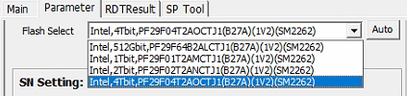

勾选上右边的RDT选项，下面就会出现RDT设置

（忽略CID，这个CID是我自己设置的，你们用默认的即可）

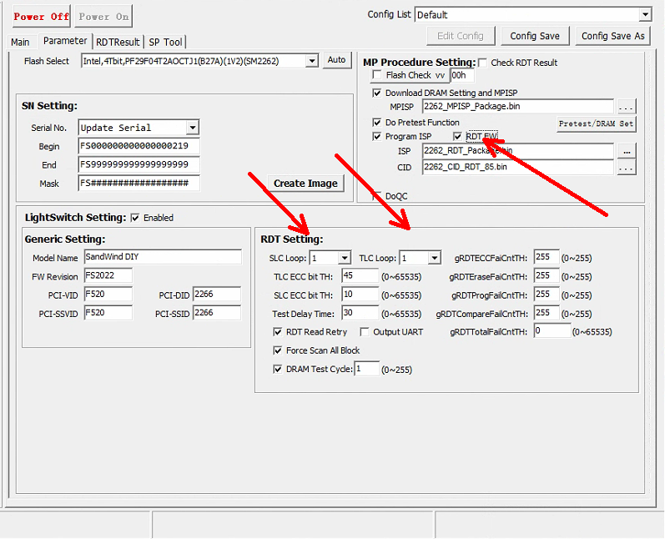

现在的颗粒通常有SLC模式（SLC缓存）和TLC模式两种，正常情况下至少每一种模式都要跑一圈，自用的话建议TLC跑3圈，这样更客观一些

下面的TLC ECC比特数按你的颗粒制程来，不同的制程有不同情况，通常情况下

80是选垃圾的标准

60是选普通白片的标准

45是选正片的标准

这里再补充一点我自己的经验，不爱听的直接跳过

普通情况下，B16 B17做2T的话最低只能到45，40过的去的还比较少，如果做1T的话大都是在40以下就能过

B27制程正常情况下在35及其以下，我遇到过一次运气好的，能达到25甚至部分20，而且还是白片！当然也遇到过运气差的，45都过的跌跌撞撞的B27，还TM是正片

总之这个标准看情况，而且还要看温度，等会会说

SLC标准我一般是开10，工厂的标准是20，这个你们看着办

图中下面那个30是通电多长时间后开始运行RDT固件，我个人建议反正30即可

再下面那几项懒得解释，跟着我选

右边是标准，也就是说在某个项目错多少次判断为不合格，一般最大是255，如果写0的话就是不在乎的意思

这一边就这么设置完了，接下来点上面那个更多设置

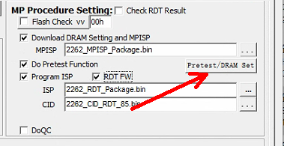

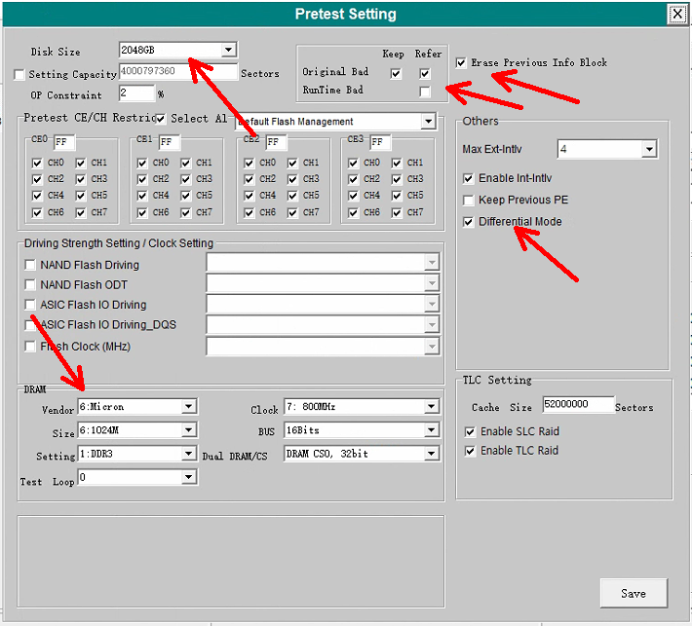

在左上角选择你这次固态准备开多大的，我这做的是2T所以选2048

右边的勾记得像我这样勾，如果没有最右边那个Erase Previous Info Block选项，就得去软件根目录System.ini里的[OPTION]下面加一行EraseInfoBlk=1，然后重启软件就有了

这个选项的意思顾名思义，就是在开卡的过程中擦掉固态里原有的信息，这样就方便写入新的固件进去

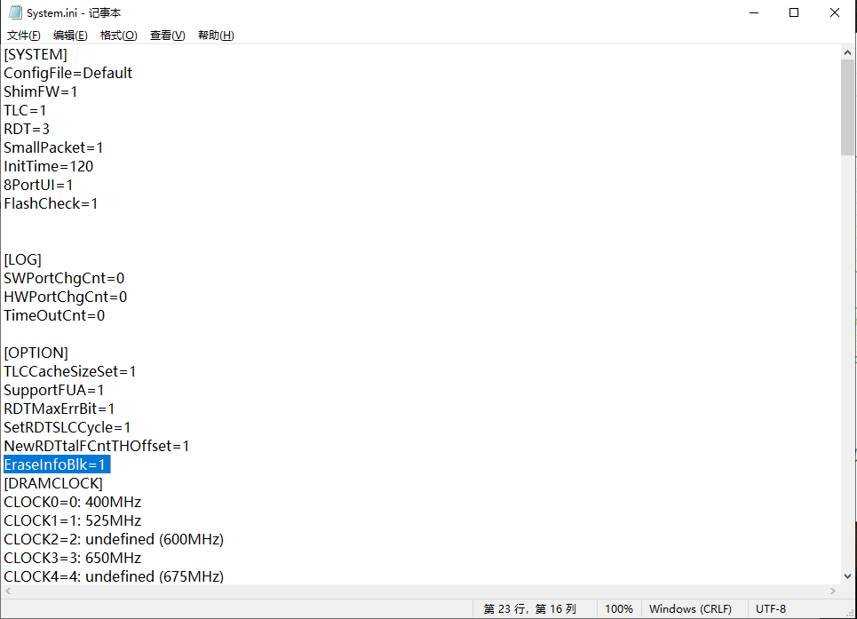

关于最下面的DRAM设置

如果你和我一样焊的是2颗粒D9STQ（512M 16bit=1G DDR3）上去，那就这样设置

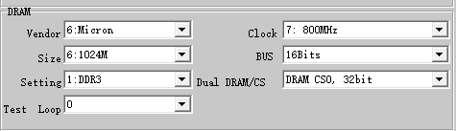

如果只焊了一颗在下面（D1）那就这样设置

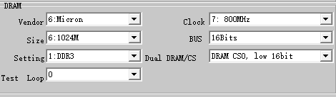

如果焊在了上面（D2）那就把low 16bit设置成[high](http://www.baidu.com/link?url=s18e1vxVKmTW4sCZbPqNNAq5Z-lg3eAD_3XTisvE6yZIPhZuS1zULvqHrvlzdbmN) 16bit

总之如果没设置对的话大概率会卡在25%的位置，所以请结合我一开始的那张图仔细分析认真研判！

好的，到此RDT设置就算设置完了，记得全部都保存，接下来我们开卡！

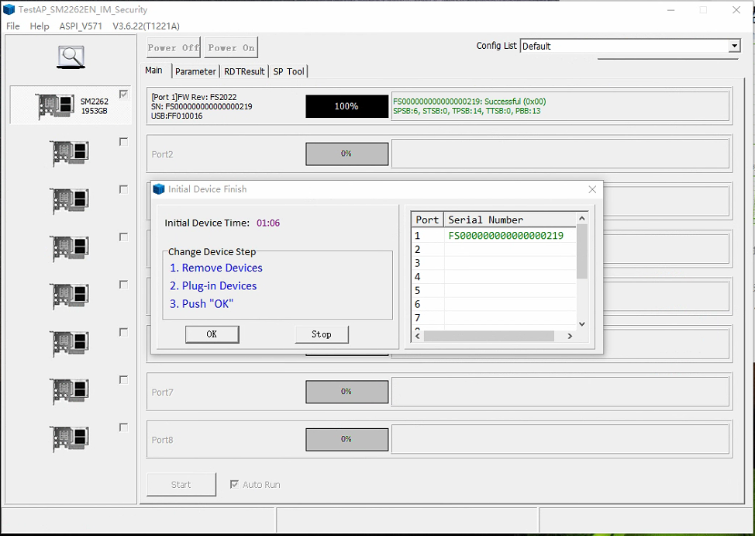

注意：如果卡在50%以前，那就检查DDR设置

50%以后属于参数问题，解决方法是再重新短接开卡几次试试

更多错误情况那就别问我，这属于经验问题，我是小白！

你敢问，我就敢操你妈！

###### 3.开始跑RDT

理论上讲，RDT必须在高温的情况下跑，模拟固态在最高温度最极限情况下的运行状态

但现实中我猜大多数人没有这个条件甚至都没听说过恒温箱这种东西！

所以你们可以用餐巾纸把颗粒包裹起来，这样的话温度就能达到理论最高值

为啥说是理论最高值，因为默认情况下这玩意有温度墙，大概是在75度左右

如果你像我这样吃饱了撑解锁温度墙，那分分钟跑到110度+，但这样的数据也算不得什么客观，意义也不是那么的大，所以我就写了点废话，你们随意

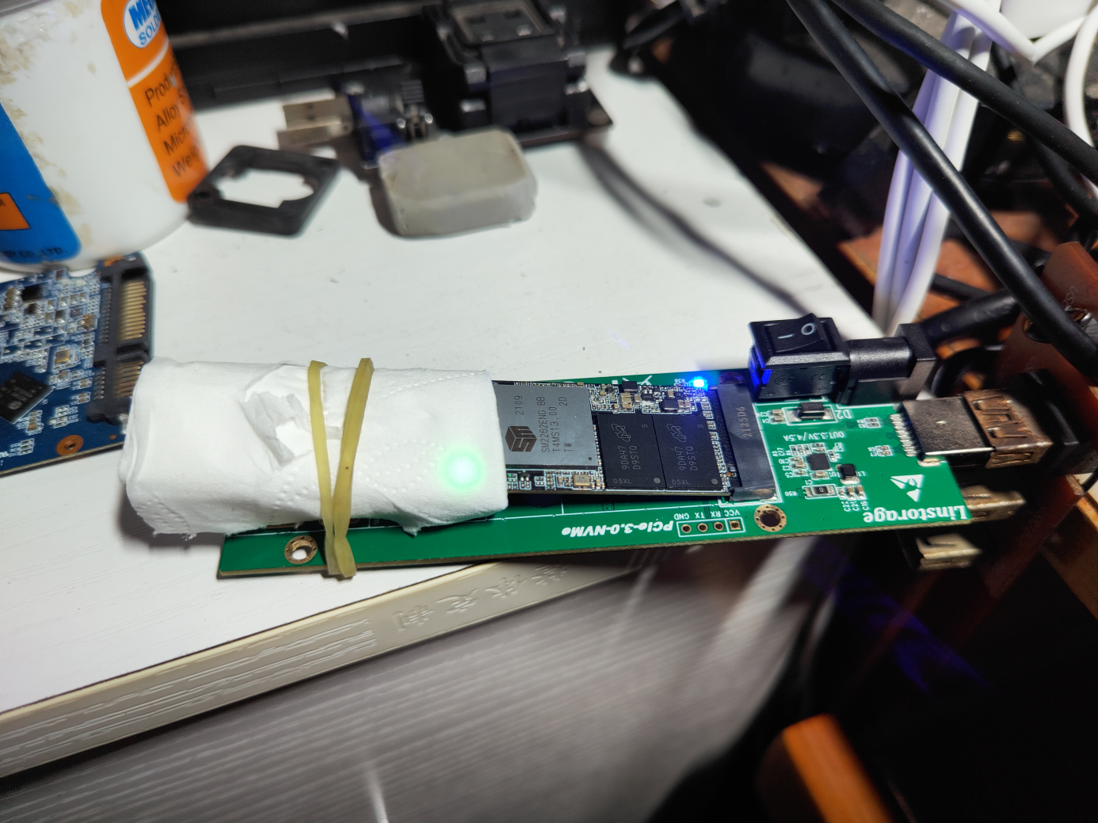

说回正题

正常情况下只要注入了RDT固件，就这样插着他自然会启动RDT

你可以把它拔下来插在充电器上，只要能给它提供稳定供电就行

正常运行RDT的话，在插电一会后固态上的灯会进入闪烁模式，大概节奏是亮一秒熄一秒这样

如果没亮那就属于没有运行！

有些板子没有灯或者灯坏了，那就用主控温度判断，只要在运行那主控就会飙到最高温度墙的上限（大概75度），不运行了就会凉快下来（大概50度），所以你可以试着摸摸（本人不负医药费）

如果灯进入常亮状态不闪了，那基本上就是好了

如果灯进入狂闪状态，一秒钟闪几次那种，那也是好了，只不过RDT错误次数过多失败了，你可以视情况考虑是否放宽要求

接下来是特殊情况

正常情况下，如果SLC和TLC各一圈的话，2T的固态要3-4小时，1T的大概2-3小时这样

（这是乐观情况，实际情况可能更长）

如果你做了2T固态，灯闪了半小时就常亮了，那说明出问题了

你拔下来插电脑上看，绝对处于RDT未运行状态

这种问题有可能是接触不良或者供电不良，我猜测是因为转接卡的固件问题

小声BB：我买的这转接卡一开始都没法用，固态插上去就虚闪，就像供电不足那样。后来我重刷了几个固件之后才好了的

做RDT的转接卡芯片是螃蟹的RTL9210，这款可以插充电器就运行RDT，但开卡用的JMS583却必须查电脑里被电脑识别到之后才能正常运行RDT，直接插充电器还不行

我猜测是因为某些固件有UASP，所以才必须插电脑，也有可能是转接卡的芯片问题，总之这玩意玄学的很...

###### 4.跑完后开卡设置

现在固态上的灯常亮了，我估摸着RDT已经跑完，现在重新插入电脑

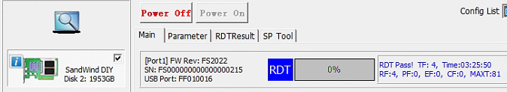

这说明已经过了，我们再进RDTResult看看详细情况

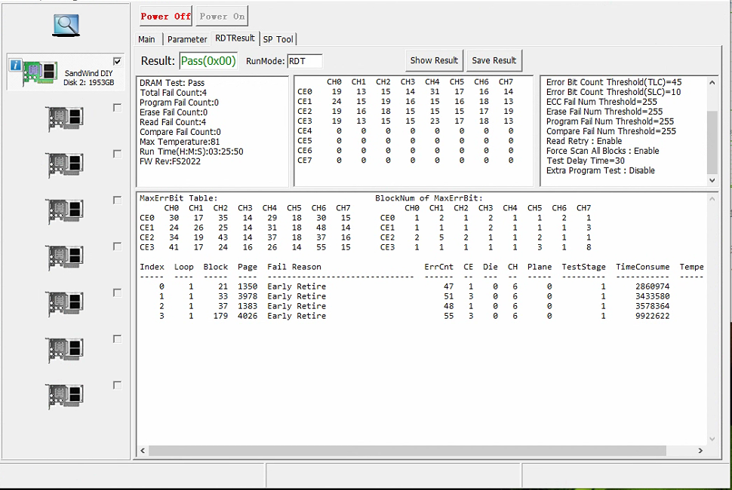

可以看到此次RDT花了3个半小时，全程温度飙至81度（我把温度墙拉手动到80度了，正常情况下是75度浮动）

从结果上看在ECC 45的情况下只有4个坏快，我的评价是不算太好，但也勉强能使

接下来就是如何设置RDT后开卡，让固态记住这4个坏快从而屏蔽它们

第一步：取消RDT，选择检查RDT（Check RDT Result）

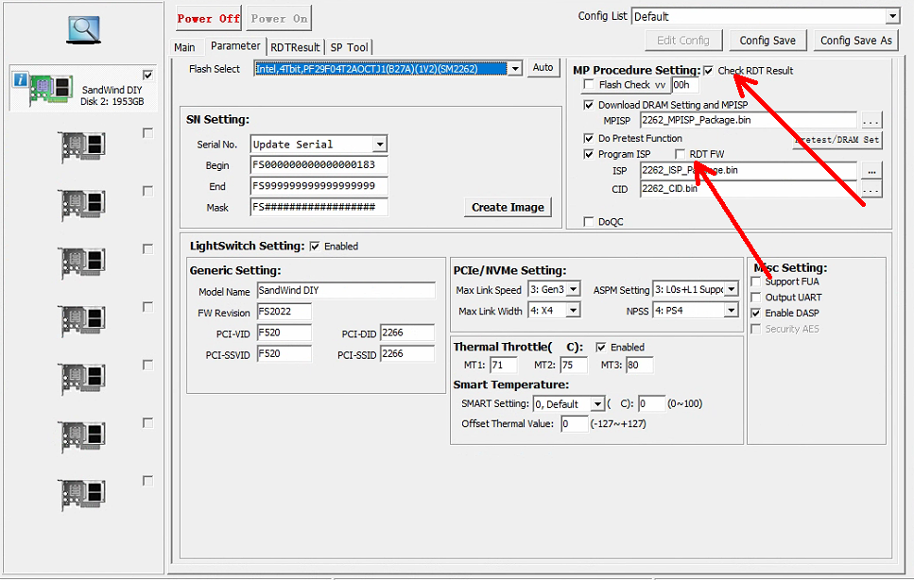

第二步：不擦除信息块，同时继承时间坏快

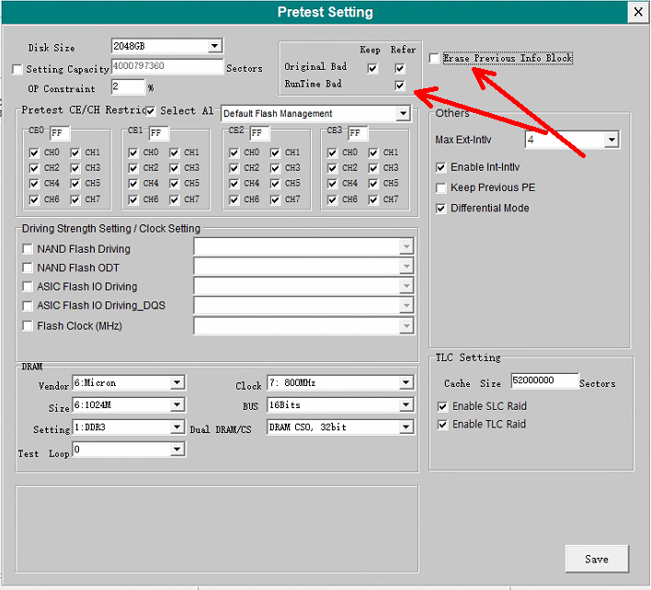

第三步：保存设置，返回主页面开卡

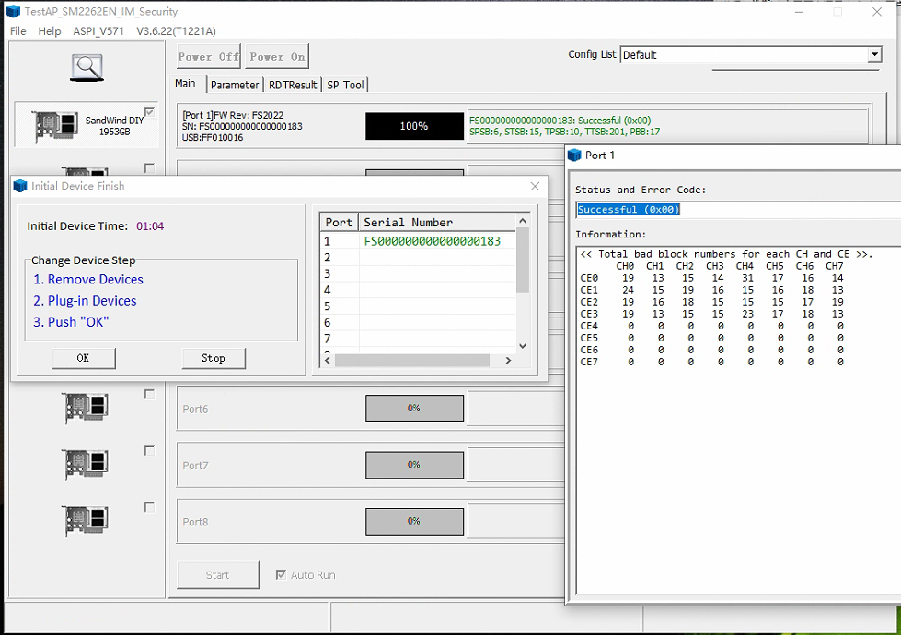

问：如何确认保留了RDT？

答：成功开卡后重新插拔，软件这边会有记录的

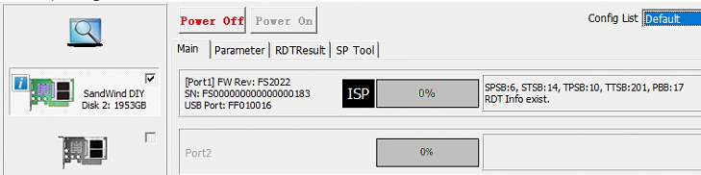

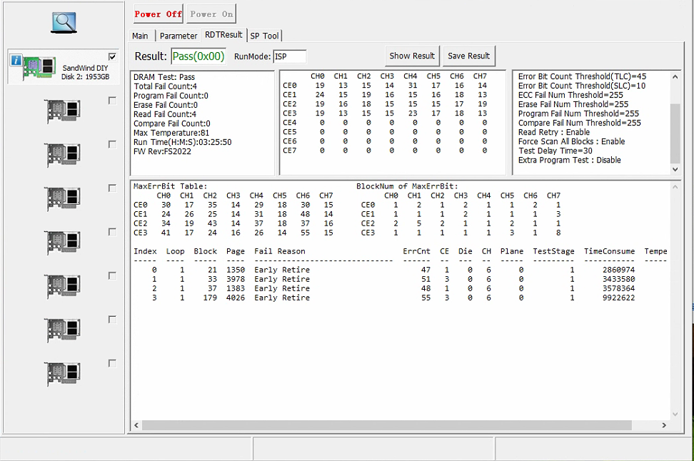

至此就算成功搞定了！

如果中途出现意外不要焦虑，试着重新上面的步骤。

冷静是很重要的！